МИНОБРНАУКИ РОССИИ

Федеральное государственное бюджетное образовательное учреждение высшего образования

НИЖЕГОРОДСКИЙ ГОСУДАРСТВЕННЫЙ ТЕХНИЧЕСКИЙ

УНИВЕРСИТЕТ им. Р.Е.АЛЕКСЕЕВА

Институт радиоэлектроники и информационных технологий

Кафедра информатики и систем управления

________________ **Реализация пошаговых блок-схем алгоритмов**_________________

(наименование темы проекта или работы)

ОТЧЕТ

по лабораторной работе

по дисциплине

______________Информатика и компьютерная техника_____________

(наименование дисциплины)

РУКОВОДИТЕЛЬ:

________________ ____Шагалова П.А._ _

(подпись) (фамилия, и.,о.)

СТУДЕНТ:

________________ _____Панкеев Л.В._

(подпись) (фамилия, и.,о.)

___________23ИСз_____

(шифр группы)

Работа защищена «___» ____________

С оценкой ____________________

**Задание к выполнению лабораторной работы № 1**

**Реализация пошаговых блок-схем алгоритмов**

**Вариант 30**

**Задание на лабораторную работу:**

В строке записано десятичное число. Запишите данное число римскими цифрами

**Цель работы:**

Научиться строить блок-схемы алгоритмов, выполнить задание по варианту.

**Ход работы:**

*Блок-схема основного алгоритма:*

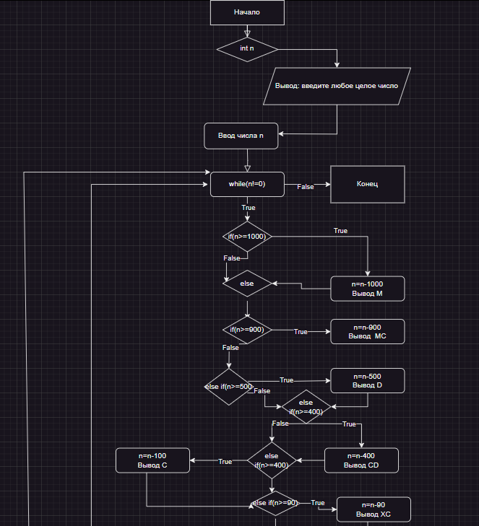

Продолжение:

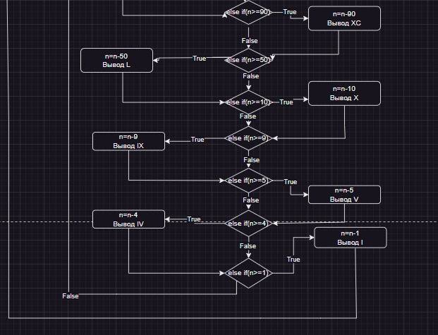

1. Создание переменной типа int куда будет записано число пользователем
2. Ввод числа пользователем
3. Входим в цикл while (число != 0)
4. Если true, то входим в if, если условие if не выполняется входим в else, если условие else где представлена проверка для каждого числа от римской системы счисления
5. При каждом выполненном условии выводим римское число и вычитаем из заданного числа пользователем, значение римского числа
6. Как только число будет равняться 0, то выход из цикла

**Код программы:**

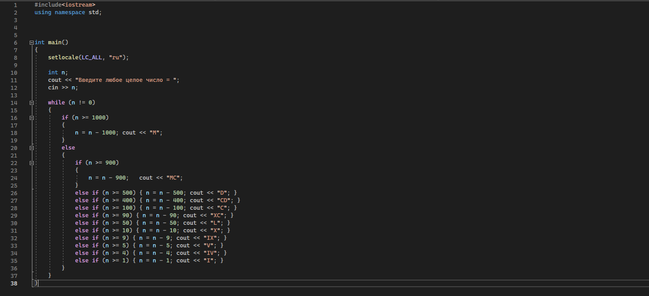

**Вывод:**

Научились строить блок-схемы алгоритмов, выполнили задание по варианту.